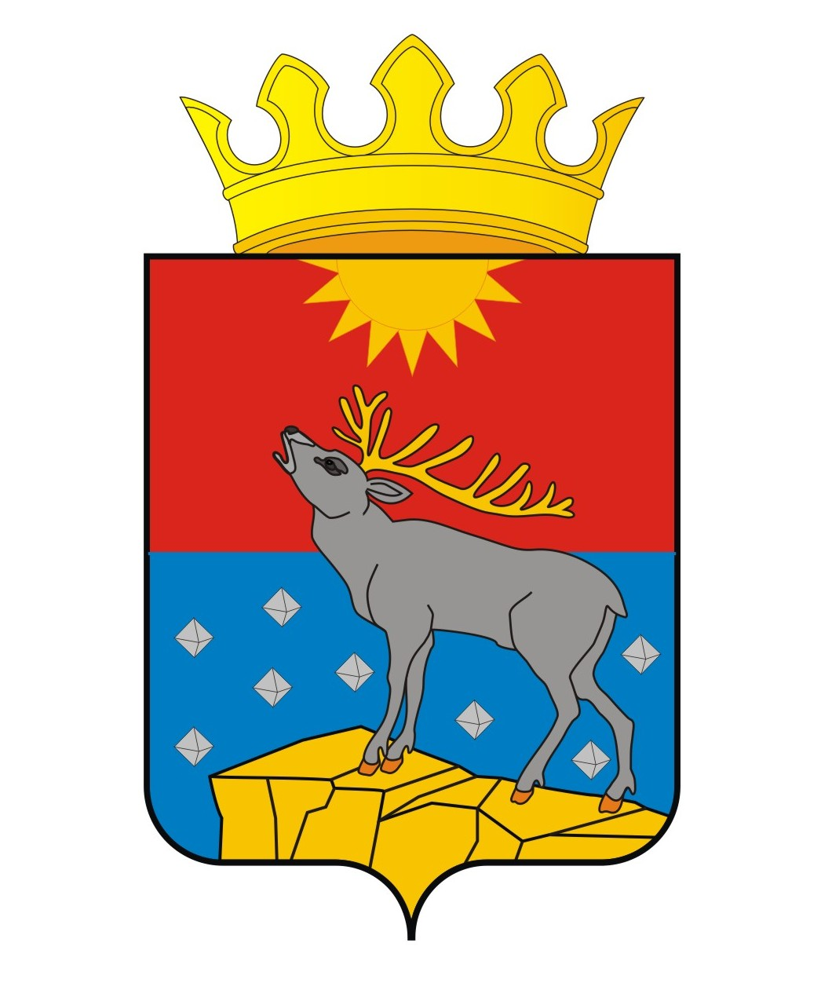

АДМИНИСТРАЦИЯ КРАСНОВИШЕРСКОГО

МУНИЦИПАЛЬНОГО РАЙОНА

ПЕРМСКОГО КРАЯ

П О С Т А Н О В Л Е Н И Е

14.09.2015 № 922

Об утверждении схемы размещения рекламных конструкций на территории Красновишерского муниципального района Пермского края

Руководствуясь Федеральным законом от 06.10.2003 № 131-ФЗ «Об общих принципах организации местного самоуправления в Российской Федерации», Уставом Красновишерского муниципального района, Администрация муниципального района постановляет:

1. Утвердить:
1.1 схему размещения рекламных конструкций на территории Красновишерского муниципального района Пермского края (приложения 1, 2, 3, 4).
1.2 адресный перечень размещения рекламных конструкций на территории Красновишерского муниципального района Пермского края (приложение 5).
2. Обнародовать настоящее постановление в Муниципальном бюджетном районном учреждении культуры «Красновишерская межпоселенческая централизованная библиотечная система» и разместить на официальном сайте Красновишерского муниципального района.
4. Контроль за исполнением данного постановления возложить на Самсонову Е.Г., первого заместителя главы Красновишерского муниципального района.

Глава муниципального района -

глава администрации

Красновишерского

муниципального района Е.В. Верещагин

Приложение 5
к постановлению
администрации
Красновишерского
муниципального района
от 14.09.2015 № 922

АДРЕСНЫЙ ПЕРЕЧЕНЬ
размещения рекламных конструкций на территории Красновишерского муниципального района Пермского края

№ п/п | № позиции на схеме | Адрес размещения рекламной конструкции | Тип конструкции | Информационная площадь, кв.м
1 | 1 | г. Красновишерск, ул. Соликамское шоссе, отворот на бывшую базу УРБ | Щит двухсторонний 6х3 | 36
2 | 2 | г. Красновишерск, напротив автосервиса ул. Соликамское шоссе, 7 | Щит двухсторонний 6х3 | 36
3 | 3 | г. Красновишерск, ул. Гагарина, напротив котельной № 11 | Щит двухсторонний 6х3 | 36
4 | 4 | г. Красновишерск, перекрёсток ул. Гагарина - ул. Дзержинского у магазина «Деликат» | Щит двухсторонний 6х3 | 36
5 | 5 | г. Красновишерск, сквер возле КНС по ул. Дзержинского | Щит односторонний 6х3 | 18
6 | 6 | г. Красновишерск, ул. Дзержинского, 22 | Щит односторонний 6х3 | 18
7 | 7 | г. Красновишерск, ул. Победы, 10 | Щит двухсторонний 6х3 | 36
8 | 8 | г. Красновишерск, ул. Гагарина, остановка у магазина «Юбилейный» | Пилон (сити-формат) двухсторонний 1,8х1,2м  с опорой 0,6-0,9м | 4,32
9 | 9 | г. Красновишерск, ул. Дзержинского, у магазина «Крепар» | Скроллер (сити-формат) двухсторонний 1,8х1,2 | 4,32
10 | 10 | г. Красновишерск, ул. Нефтяников, у магазина №19 ОАО «Центр-Сервис» | Пилон (сити-формат) двухсторонний 1,8х1,2м  с опорой 0,6-0,9м | 4,32
11 | 11 | а/дорога Соликамск,-Красновишерск 058+116 – 096+238, слева, 75+500 км, планируемое в соответствии с требованиями пункта 6 ГОСТа Р 52044-2003 | Щит двухсторонний 3х2 | 12
12 | 12 | а/дорога Соликамск – Красновишерск 058+116 – 096+238, слева, 77+650 км, планируемое | Щит двухсторонний 6х3 | 36
13 | 13 | а/дорога Соликамск – Красновишерск 058+116 – 096+238, слева, 94+350 км, планируемое | Щит двухсторонний 6х3 | 36
14 | 14 | пос. Вая, ул. Гагарина у магазина напротив дома № 17 | Пилон (сити-формат) двухсторонний 1,8х1,2м  с опорой 0,6-0,9м | 4,32
15 | 15 | а/дорога Красновишерск-Вая, перекрёсток с а/дорогой ЧАМ | Щит двухсторонний 6х3 | 36
16 | 16 | пос. Набережный, база «Заповедника «Вишерский» | Пилон (сити-формат) двухсторонний 1,8х1,2м  с опорой 0,6-0,9м | 4,32
17 | 17 | с. Верх-Язьва, ул. Советская, у магазина перед клубом | Пилон (сити-формат) двухсторонний 1,8х1,2м  с опорой 0,6-0,9м | 4,32
18 | 18 | с. Верх-Язьва, ул. Советская, 51 | Пилон (сити-формат) двухсторонний 1,8х1,2м  с опорой 0,6-0,9м | 4,32
19 | 19 | пос. Усть-Язьва, остановка по ул. Кирова | Пилон (сити-формат) двухсторонний 1,8х1,2м  с опорой 0,6-0,9м | 4,32
20 | 20 | а/дорога Губдор – Чердынь 000+000 – 017+505, слева, 5+900 км, планируемое | Пилон (сити-формат) двухсторонний 1,8х1,2м  с опорой 0,6-0,9м | 4,32

